新 书 推 荐

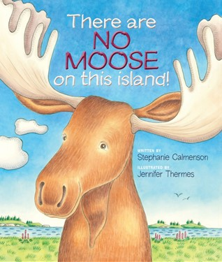
中文书名：《没有驼鹿的小岛》
英文书名：There Are No Moose on This Island
作 者：Stephanie Calmenson
绘 者：Jennifer Thermes
出 版 社：Islandport Press
代理公司：TLA/ANA
出版日期：2013年10月
页 数：32页
类 型：3-5岁儿童绘本

内容简介：

在一个温暖的夏日，杰克和父亲坐渡船到缅因州的某个岛上游玩，爸爸告诉他岛上有很多很多自由自在生活着的野生动物。杰克非常兴奋，想找找看有没有驼鹿，但爸爸查了游岛手册后，坚称岛上不会有驼鹿。不过，不管是杰克自己，还是一直尾随在他们身后的友善驼鹿，都无法同意爸爸的论断哦。

这本图画书的语言戏谑幽默，充满韵律感。画面上满是水生动物、哺乳动物、飞鸟昆虫、各种走兽，光是辨识这些动物便是非常有趣的阅读过程了。而父亲一直或埋头于手册，或蔽目于望远镜，每每与驼鹿失之交臂，这种故意的巧合会让小读者们可以“显摆”自己的观察力，从而更好地参与和图画书的互动。

柔和的插画充满了对动物们的热爱，也自然流露着插画师对于缅因州自然风光的神往。书末的驼鹿详细介绍让本书兼具了科普读物的功能。纵观整个图画书，它告诉我们，应该跳出堆在眼前的条条框框，游目四顾，才能真正地体会书本之外的各种神奇和美丽。

作者简介：

斯蒂芬妮·卡尔门森(Stephanie Calmenson)，美国纽约布鲁克林人。小时候从来没有想过长大后当一名作家，但是在当过小学老师、童书编辑之后，发觉童书的魅力，便开始写作童书，结果一发不可收拾。作品有《Dinner at the Panda Palace》、《The Principal's New Clothes》、《Late for School！》、《WELCOME, BABY!》、《MAY I PET YOUR DOG?》等。斯蒂芬妮从小喜欢狗，每年生日都憧憬着父母送她一只狗，可惜父母总因为家里面积不够大而不能满足她的愿望。后来她终于养了一只狗，名叫“罗丝儿”，还为她写了一本书《ROSIE, A VISITING DOG'S STORY(罗丝儿，一只狗来访的故事)》。斯蒂芬妮和丈夫迈克还有狗住在纽约。斯蒂芬妮的个人网站是：http://www.stephaniecalmenson.com。

詹妮弗·山姆士(Jennifer Thermes)，美国纽约州人，她现在和家人住在康涅狄格州的一座老式农场中。詹妮弗从小埋头读书时就用手中的铅笔画了无数的马儿肖像。在取得帕森斯设计学院的设计学位之后，她为一家杂志的美术部门工作了几年，随后就成为了专职的插画家。詹妮弗是《When I Was Build》和《Sam Benntt's New Shoes》（本书获得了银行街大学最佳童书奖）的作者和绘者，也是《Maggie & Oliver》及《The Iciest, Diciest, Scariest Sled Ride Ever!》（其中部分插画参加了康涅狄格州格林威治镇布鲁斯美术馆的童书艺术展）的绘者。她的个人网站是：http://www.jenniferthermes.com/。

内文图画：

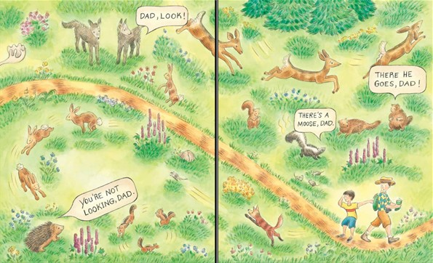

谢谢您的阅读！
将回馈信息发至：李馥辰 (Cindy Li)
安德鲁﹒纳伯格联合国际有限公司北京代表处
北京市海淀区中关村大街甲59号中国人民大学文化大厦1705室, 邮编：100872
电 话：010-82509406
传 真：010-82504200
Email： Cindy@nurnberg.com.cn
网 站：Http://www.nurnberg.com.cn
新浪微博：http://weibo.com/nurnberg
豆瓣小站：http://site.douban.com/110577/
微信订阅号：安德鲁书讯

